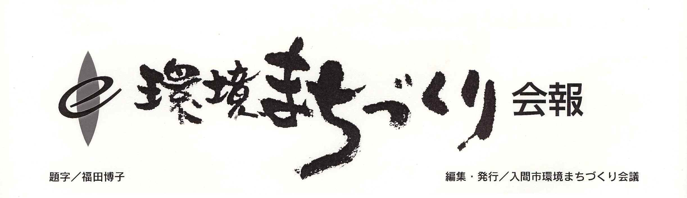
入間市環境まちづくり会議ホームページ：http://kankyo-iruma.net/ 2008年10月22日 Vol.17７
総会を終えて
決意を新たに！
平成２０年５月１７日（土）入間市市民会館にて、第８回目の入間市環境まちづくり会議の総会が開催され、９８名の会員が出席しました。前年度の事業報告と決算、本年度の事業計画と予算、そして、役員選出などが承認されました。事業内容については、委員会及び部会の活動、環境ウォーキングやエコライフＤＡＹ等を実施していくことになりました。役員選出においては、新役員として、氏原武裕弘氏、佐々木邦雄氏、田中耕一氏、原嶋貞夫氏の４名が選ばれ、今後の会議の運営に携わっていただくことになりました。総会後には、「みんなのごみ部会」、「水と緑の部会」、「地球温暖化防止部会」の活動報告を行いました。今後も会員の皆様には、各種事業の際には、ご協力を宜しくお願いいたします。

入間市環境まちづくり会議も設立から８年が経過しました。お蔭様をもちまして、会の目的でもあります市民、事業者、行政、各種団体がネットワークを結んだ環境活動の輪も大きくなりました。
会長あいさつ
しかし、一方では地球温暖化防止の努力もむなしく、現在も二酸化炭素が増え続け、世界各地で異常気象や自然災害が続発していることも事実であり、とても心配しております。

今年度も、入間市環境まちづくり会議では、環境にやさしいまちづくりのために、各種事業を実施に向け努力してまいりますので、関係者の方々の暖かいご指導と、全面的なバックアップをお願い申し上げます。（内村 記）
第７回
申し込みはお早めに！
入間市の自然環境をチェックしながら川沿いや丘陵地帯を歩く、第7回環境ウォーキングが11月16日（日）に開催されます。 ３コースに分かれて愛宕公園を目指します。皆さん、晩秋の自然を満喫しませんか。 詳細は10月15日号の市報に掲載されています。
開催日：11月16日（日）
コース： ①入間川・霞川下流コース（5km･3時間）：武道館に8時30分集合
②不老川まちなかコース（4km・2時間30分）：藤沢公民館に9時集合
③加治丘陵コース（5.5km・3時間）：アミーゴに8時30分集合
内容：イモ煮、環境クイズ、万歩計クイズなども行います。賞品も沢山用意しています。
申し込み：入間市環境まちづくり会議事務局（入間市環境経済部環境課）
電話：０４-２９６４-１１１１（内線３２２１、３２２２）、FAX：０４－２９６５－０２３２

環境ウォーキング
に行こう

地球温暖化防止部会１９年度活動報告
定例会合は毎月第３金曜日 １９：００～２１：００ 活動センター
（本多 記）
１．エコライフデー
・用紙「エコライフデー２００７」チェクシートを入手（無料で埼玉県が提供）
・用紙を「入間市環境まちづくり会議」会員約４００名に１２月発行する会報に同封
・実施は19年12月～20年1月 その他「入間市環境まちづくり会議」のホームページで宣伝する。
・回収方法は、直接受付、ＦＡＸ、ホームページにて受付など。
・回収は13/419 回収率 3.1％ 非常に悪い。
・結果は、削減率が一番多かったのは「自動車を運転するときは、急発進や急加速をしないでエコドライブを心がけた」、件数が一番多かったのは「市町村のごみ出しルールにしたがって分けた」でした。
・啓蒙活動 ＦＭチッピーに本多進氏出演 毎週火曜日
９：００～９：１５ 「エコライフデー２００７」について解説

２．我が家のＣＯ２測定
・東京電力のチェックシートを使用、各個人のトータルＣＯ２測定。
・メンバーの測定結果
Ｈ家では、１２カ月平均 627Kg １人、１日 平均7.0Kg。
Ａ家では、 ９カ月平均 173Kg １人、１日 平均3.1Kg。
Ｕ家では １２カ月平均 334Kg １人、１日 平均3.7Kg。
・日本の平均は１人１日約６Ｋｇ 環境省で推薦の１人１日１Ｋｇ（約２０％）低減は大変

３．見学会：２００７年６月５日 城西の杜パルタウン（群馬県太田市）
・入間市議会議員など有志が参加 個人の車使用、参加者１２名（内 地球温暖化防止部会メンバー ５名）
・太陽光発電の町、パルタウン７００戸の内５５０戸が太陽光発電設置 ３～５ＫＷ
・ＮＥＤＯ（独立行政法人新エネルギー開発機構）が９０億円補助
・同様な見学会を本年度中に一般市民を対象にした見学会を計画中

４．生涯学習フェスティバル：２００７年１２月２日 産業文化センター
・地球温暖化防止に関するパネルにて展示 「地球温暖化防止は家庭から」のキャッチコピー
・「エコライフデー２００７」チェクシートを配布
・展示を観た方から地球温暖化防止に関する様々な質問が寄せられた。

パルタウンの町並み
５．ミニ講演（テーマも時間も自由、講演者は自己申告）
・第１回：２００７年１２月２１日 上野誠氏 「持続可能な地球環境」
・第２回：２００８年 １月１８日 雨宮忠男氏「太陽光発電設置事例紹介」
・第３回：２００８年 ２月１５日 関治康氏 「地球環境の変遷と現況」
・第４回：２００８年 ３月２１日 本多進氏 「原子力発電の現状と将来」
・第５回：２００８年 ４月１８日 谷口秀男氏「天然ガスの特徴」
・お互いの勉強になると好評、今後も継続の予定

環境に配慮した取り組み⑧
入間ガス株式会社
天然ガスで
地球の未来に貢献

入間ガスで供給している都市ガス（天然ガス）は主成分がメタン（ＣＨ４）であり、燃焼させても大気汚染の原因となる窒素酸化物や二酸化炭素の発生も他の化石燃料に比べて極めて少ない「クリーンエネルギー」です。現在、大規模な工場等のお客様が重油・灯油等から天然ガスへの転換を進めております。
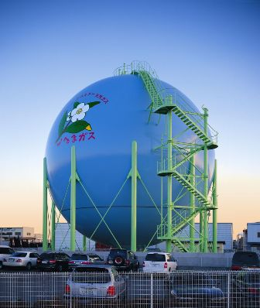スフォルダー
ガスフォルダー
当社は、平成１７年に国際規格ＩＳＯ１４００１を認証取得いたしました。環境方針でもある地球環境に優しい天然ガスの普及や低環境負荷型ガス機器の普及を図ることにより、環境負荷の低減に貢献し、天然ガスを供給させていただくことを通じ「みどり豊かな元気都市・入間市」づくりをバックアップいたします。
また、入間ガスでは、社内エコ活動として、
・照明のこまめな消灯及び昼休みの消灯
・空調温度の適正化（冷房２８℃、暖房２０℃）
・空調設備使用時間の８時から２０時に限定
・車両管理及びアイドリングストップの徹底
・水曜日のノー残業デー実施
・両面コピーや裏紙使用の徹底
等を実施しております。

第３回入間市環境大賞候補者推薦のお願い

入間市環境まちづくり会議では、市内の環境活動をより一層推進するため、市内の環境の保全及び創造に著しい功績のあった個人、団体および事業者に対する表彰制度を設けています。
第１回は、個人は相馬和彦さん、団体は「入間市不老川をきれいにする会」が受賞しています。 第２回の昨年度は、個人は片山卓さん、団体は「霞川をきれいにする会」、企業は「株式会社野村運送」が受賞しました。
今年度も私たちのふるさと入間の環境に貢献した個人や団体を表彰致します。入間市環境まちづくり会議では、皆さまの推薦をお待ちしております。 推薦の締め切りは2009年1月15日（木）です。
連絡先：入間市環境まちづくり会議事務局（入間市環境経済部環境課）宛て
〒358-8511入間市豊岡１－１６－１
電話：０４-２９６４-１１１１（内線３２２１、３２２２）、FAX：０４－２９６５－０２３２
電子メール：ir210100@city.iruma.lg.jp

※入間ガスでは、埼玉県が実施する「彩の国エコアップ宣言」制度に参画しております。
（田崎 記）
会員の声

ごみひろい隊に参加して

生涯学習フェスティバルの時にとても熱く語り合っている男たちを見ました。一枚の写真……ゴミの山、そしてきれいになったその場所、思わず足を止めました。豊岡体協に所属している主人は時々ゴミひろいと言っては生き生きと出かけている。それと同じことをしている団体が存在していた。私は少し迷いながら参加することに。通学路の清掃という名目で私達の地域内の清掃「ほのぼのみなみ」は６年目を迎えます。清掃をしている時はみんないい顔している。この様な活動をする方々と熱く語り合える。少しでも視野を広くと思いました。
初参加は１月１３日寒い日でした。寒くて手がかじかむよう、市役所から入間市駅……まるひろ……市役所。他の参加者の生き生きとした姿を見て大変感動しました。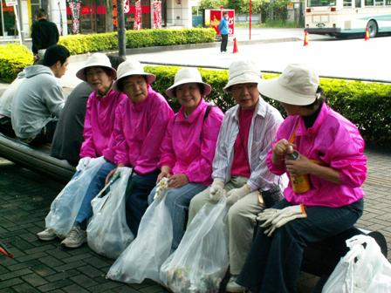
入間市駅にて一休み
「ほのぼのみなみ」の方々にも話すと、すぐに４名の入会「入間市をゴミのないまちに……」今まで見て見ぬふりをしていたゴミ、もうそんなことが出来なくなりました。仲間と一緒に参加、とても心強く思います。すばらしい仲間とめぐり合えたこと、私の自慢の宝物です「私はとっても幸せ者」と心底思っています。
（「ほのぼのみなみ」 加藤勝子 記）

我が家のエコ対策

今年の夏も随分と暑かったが、我が家では来客、孫が来た時以外エアコンは一度も使っていない。
数年前に自宅を建て替えた時、裏側の小窓まで全てペアガラスにし、３ｋｗのソーラーパネルを設置した。ペアガラスの断熱、遮音効果はすばらしい。夏、暑い日は、早朝窓を全部開け放ち、外の冷気を取り込み８時過ぎに全部の窓を閉める。そうすると、かなり暑い日でも午後まで家の中はひんやりしている。それ故、６台あるエアコンは夏眠状態にある。
又、後にエコキュートを設置し、ＩＨクッキングヒーターに替えたため、ガス、灯油が値上がりの被害から免れている。

妻は洗濯を７時前にしており、深夜電力利用の電気代節約である。 ソーラーパネルの発電量は月平均２２０ｋｗ位で売電量は１１０ｋｗ位であり、電気代の節約とはなっているが、設備投資額は全然償却出来ないけれど、地球温暖化防止に多少なりとも役立っていると頑張っている。
環境まちづくり会議の主な活動記録
（２００8年４月～１０月） (二ノ宮 記)
・ ５月：第８回入間市環境まちづくり会議総会
（入間市環境大賞表彰他）
・ ６月：入間市環境展に参加
・１０月：ごみ減量・
マイバッグ推進キャンペーンに参加
事務局：入間市役所環境経済部環境課
住所：〒358-8511 入間市豊岡1丁目16番1号
TEL：04-2964-1111（内線3221,3222）
FAX：04-2965-0232
E-mail：ir210100@city.iruma.lg.jp
～～～編集後記～～～
今年の夏の猛暑や局地的な豪雨、竜巻の頻繁な発生など急激な気象変化は地球温暖化と無関係ではないような気がします。
環境にやさしいライフスタイルが求められていくのは時代の必然となっていくでしょう。あまり難しく考えずに「もったいない」という日本に昔からある知恵工夫で始められてはいかがでしょうか。
地球温暖化防止部会では今年も「エコライフデー」の取組みを実施します。一人でも多くの人が参加して運動の輪が広がるように期待しています。
（石本 記）

（大井 記）

